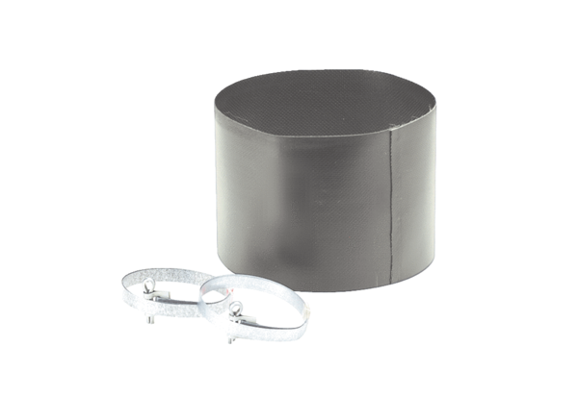Elastische Manschette ELM 15Verpackungseinheit: 1 StückSortiment: C
Artikelnummer: 0092.0117Hersteller: MAICO

